ГУАП

КАФЕДРА № 42

ОТЧЕТ
ЗАЩИЩЕН С ОЦЕНКОЙ ПРЕПОДАВАТЕЛЬ

старший преподаватель |  |  |  | Т.В. Семененко
должность, уч. степень, звание |  | подпись, дата |  | инициалы, фамилия

ОТЧЕТ О ЛАБОРАТОРНОЙ РАБОТЕ №2

Представление данных. Арифметико-логические операции
по курсу: Архитектура ЭВМ

РАБОТУ ВЫПОЛНИЛ

СТУДЕНТ гр. № | 4321 |  | Г.В. Буренков
 |  | подпись, дата | инициалы, фамилия

Санкт-Петербург 2025

СОДЕРЖАНИЕ
1 Цель работы 2
2 Задание 3
3 Алгоритм программы 4
4 Текст программы с комментариями 5
5 Результат трассировки программы 8
6 Вывод 9

1 Цель работы
Целью данной лабораторной работы является изучение принципов представления данных и выполнения арифметико-логических операций на языке ассемблера для процессора Intel 8086.

2 Задание
В ходе выполнения необходимо разработать и отладить программу, реализующую заданный алгоритм обработки данных, а также выполнить проверку правильности вычислений по результатам изменения содержимого регистров и области памяти.
Исходные данные задаются в виде четырёх переменных X1, X2, X3 и X4, вычисляемых по формулам
X1 = №В * (–1)^№В,
X2 = (–1)^(№В + 1) * (№Г * №В),
X3 = (–1)^(№В + 2) * (№Г * №В + №Г),
X4 = (–1)^(№В + 3) * №Г, где №В – номер варианта, а №Г – номер группы.
Для варианта 1 и группы 4321 получаются значения X1 = 1, X2 = 4321, X3 = –8642, X4 = 4321. В соответствии с индивидуальным заданием требуется составить программу, выполняющую последовательность операций: вычисление R1 = X1 + X2, вычисление R2 = X3 * X2 с учётом знака, выполнение логической операции R3 = X2 AND X4, запись значения X2 в стек с помощью команды PUSH, вычисление R4 = X3 / X1 как знакового деления и снятие значения из стека с помощью команды POP. После выполнения всех операций необходимо вывести состояние регистров и области памяти, чтобы убедиться в правильности работы программы.

3 Алгоритм программы
Алгоритм работы программы можно описать следующим образом. После запуска выполняется инициализация сегмента данных и вывод исходного состояния памяти и регистров для последующего сравнения. Далее программа поочерёдно выполняет арифметические и логические операции над исходными переменными X1–X4, записывая результаты в соответствующие ячейки памяти R1–R4. На первом этапе выполняется сложение X1 и X2: значения из памяти загружаются в регистры AL и BL, затем производится операция ADD, после чего результат записывается в ячейку R1.
На втором этапе вычисляется произведение X3 и X2 как знаковое умножение. В регистр AL загружается X3, в BL — X2, выполняется команда IMUL, которая сохраняет 16-битный результат в регистре AX. Содержимое регистра AX записывается в память по адресу R2. На третьем этапе выполняется побитовое логическое «И» (AND) между X2 и X4. В результате в регистр AL заносится значение X2, затем выполняется операция AND с содержимым X4, а результат сохраняется в ячейке R3.
Далее программа помещает значение X2 в стек: для этого в регистр AX загружается ноль в старший байт (AH=0) и значение X2 в младший (AL), после чего выполняется команда PUSH AX, записывающая его на вершину стека. На заключительном этапе выполняется знаковое деление X3 на X1. Командой CBW значение в AL расширяется до AX с учётом знака, затем выполняется команда IDIV, делящая AX на X1. Частное сохраняется в AL и затем записывается в ячейку R4. После этого программа снимает значение со стека командой POP AX, чтобы восстановить стек, выводит регистры и содержимое памяти для контроля результатов и завершает работу командой HLT.

4 Текст программы с комментариями
Код для emu8086 реализуется следующим образом:
; Код реализует:
; R1 = X1 + X2
; R2 = X3 * X2 (signed)
; R3 = X2 AND X4
; PUSH X2
; R4 = X3 / X1 (signed)

; Всё в одном сегменте
SET 0

; Исходные данные (в байтах: используются младшие байты 16-битных значений)
X1: DB 0x01 ; +1
X2: DB 0xE1 ; 4321 = 0x10E1 -> младший байт = 0xE1
X3: DB 0x3E ; -8642 = 0xDE3E -> младший байт = 0x3E
X4: DB 0xE1 ; 4321 = 0x10E1 -> младший байт = 0xE1

; Результаты
R1: DB 0x00
R2: DW 0x0000
R3: DB 0x00
R4: DB 0x00

; Отладочный вывод: показать память сегмента 0 (первые 16 байт)
start:
print mem 0:16
print reg

; ----------- R1 = X1 + X2 -----------
MOV SI, OFFSET X1 ; SI -> X1
MOV DI, OFFSET X2 ; DI -> X2
MOV AL, byte DS[SI] ; AL = X1
MOV BL, byte DS[DI] ; BL = X2
ADD AL, BL ; AL = X1 + X2
MOV byte DS[OFFSET R1], AL

; ----------- R2 = X3 * X2 (signed) -----------
MOV SI, OFFSET X3
MOV DI, OFFSET X2
MOV AL, byte DS[SI] ; AL = X3
MOV BL, byte DS[DI] ; BL = X2
IMUL BL ; AX = AL * BL (signed)
MOV word DS[OFFSET R2], AX

; ----------- R3 = X2 AND X4 -----------
MOV SI, OFFSET X2
MOV DI, OFFSET X4
MOV AL, byte DS[SI]
AND AL, byte DS[DI]
MOV byte DS[OFFSET R3], AL

; ----------- PUSH X2 (word) -----------
MOV AH, 0
MOV AL, byte DS[OFFSET X2]
PUSH AX

; ----------- R4 = X3 / X1 (signed) -----------
MOV AL, byte DS[OFFSET X3] ; AL = X3
CBW ; sign-extend AL->AX
IDIV byte DS[OFFSET X1] ; AX / X1 (signed) -> AL quotient, AH remainder
MOV byte DS[OFFSET R4], AL

; очистим стек
POP AX

; Вывести регистры и память (чтобы увидеть результаты)
print reg
print mem 0:16

HLT

5 Результат трассировки программы
На рисунке 1 изображен результат трассировки программы.
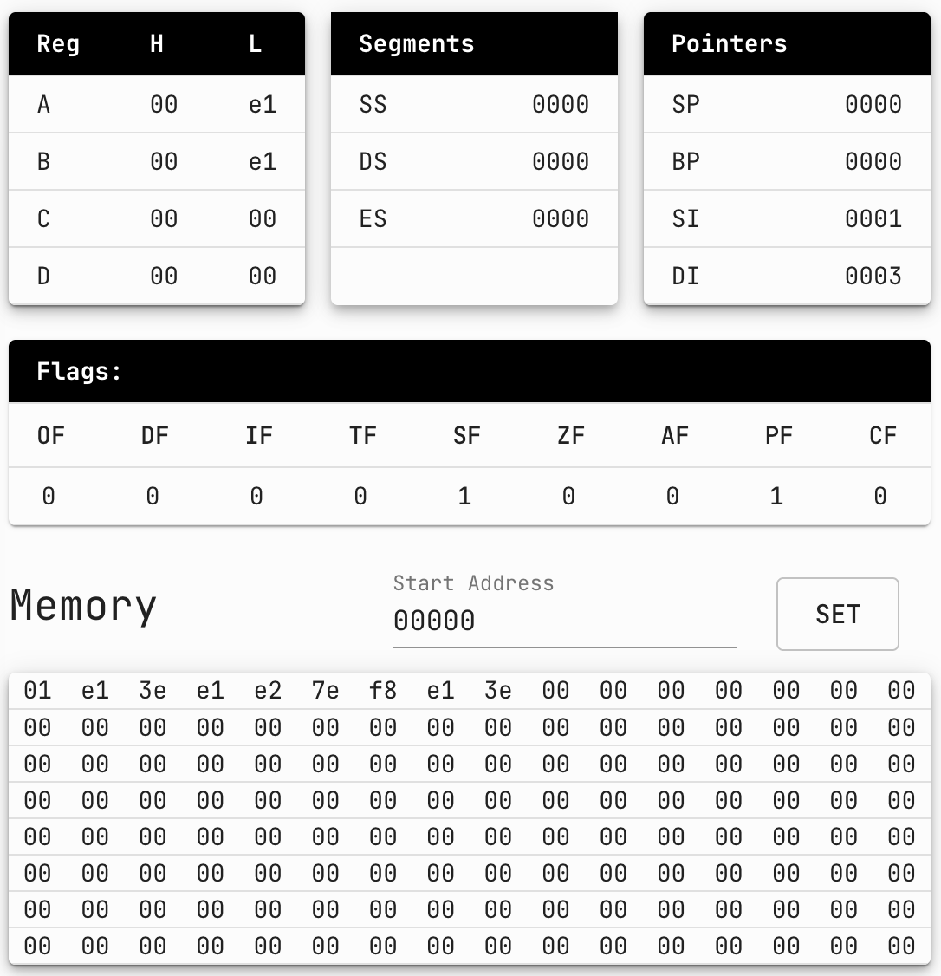
Рисунок 1 – Результат работы программы emu0886

6 Вывод
В результате выполнения лабораторной работы была разработана и отлажена программа на языке ассемблера для процессора Intel 8086, реализующая заданный алгоритм обработки данных. Программа выполняет последовательность арифметических и логических операций над исходными переменными X1–X4, результаты которых записываются в ячейки памяти R1–R4. В ходе работы были выполнены операции сложения, знакового умножения, побитового логического «И», помещение данных в стек и знакового деления. Трассировка программы показала корректное изменение содержимого памяти и регистров: вычисленные значения совпали с ожидаемыми теоретическими результатами. Это подтверждает правильность построенного алгоритма, корректность обращения к памяти и регистрам, а также правильное использование команд IMUL, IDIV, AND, PUSH и POP. Таким образом, поставленная цель достигнута, программа функционирует верно и соответствует варианту задания из методических указаний.

